LATIHAN UTS

DASAR PEMROGRAMAN

1. Buatlah program sederhana untuk melakukan kalkulasi nilai dalam suatu mata kuliah dengan ketentuan Kriteria dan atributnya adalah :
   * + Terdapat 3 nilai utama yaitu : Nilai TUGAS , Nilai UTS dan Nilai UAS.
     + Operasi yang dilakukan adalah perhitungan Nilai Akhir dan Rata-Rata dari ketiga nilai diatas.
     + Kriteria Nilai akhir adalah , total dari :
       - 30% dari Nilai TUGAS.
       - 30% dari Nilai UTS.
       - 40% dari Nilai UAS.

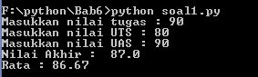

1. Buatlah program untuk menentukan wujud air, dengan inputan suhu dalam celcius, kemudian buat kondisi dengan kriteria sebagai berikut :

* Jika suhu maksimal 0 derajat, maka air berwujud padat
* Jika suhu di atas 0 derajat dan di bawah 100 derajat, maka air berwujud cair
* Jika suhu 100 derajat – di atasnya, maka air berwujud gas



1. Buatlah sebuah sistem kasir pada sebuah toko oleh-oleh lunpia. Spesifikasi yang dibutuhkan yaitu program dapat menghitung potongan harga dari pembelian , dengan kriteria:

* Jika pelanggan membeli 1-10 lunpia, harga per lunpia Rp. 20.000
* Jika pelanggan membeli 11-25 lunpia, harga per lunpia Rp. 19.500 dan mendapat gratis 1 gantungan kunci
* Jika pelanggan membeli 26-50 lunpia, harga per lunpia Rp. 18.000 dan mendapat gratis 2 lunpia
* Jika pelanggan membeli lebih dari 50 lunpia, harga per lunpia Rp. 16.000 dan mendapat gratis 5 lunpia

Input program berupa nama pembeli dan jumlah lunpia yang di beli. Hasil output yang diinginkan berupa nama pembeli dan total harga yang harus di bayar oleh pembeli

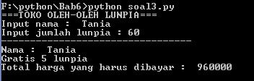

1. Buatlah program dengan menggunakan *kondisional bersarang* untuk mengetahui Seorang wanita tersebut Lolos atau Tidak Lolos pada suatu Ajang Pemilihan Putri Berbakat dengan menginputkan nama, umur, tinggi, serta pilihan ajang

**Syarat Lolos Seleksi :**

|  |  |  |  |
| --- | --- | --- | --- |
| Pilihan | Ajang | Umur | Tinggi |
| 1 | Miss Indonesia | 20-25 tahun | >= 180 cm |
| 2 | Putri Indonesia | 18-25 tahun | >= 170 cm |
| 3 | Denok Semarang | 17-24 tahun | >= 160 cm |

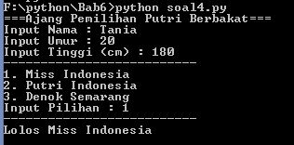

---SELAMAT MENGERJAKAN ☺---